Filozofická fakulta Jihočeské univerzity, Ústav bohemistiky

Posudek bakalářské práce

Autor/ka práce a studijní obor: Petra MRAZÍKOVÁ, Bohemistika

Název práce: Augustin Eugen Mužík. Interpretace – komparace - diskurz

Vedoucí bakalářské práce: Prof. PhDr. Dalibor Tureček, DSc.

 | Hodnocené aspekty práce | A | B | C | N | NN
1 | Samostatnost zpracování,  porozumění problematice, originalita práce | x
2 | Formulace cílů práce a jejich splnění | x
3 | Koncepce a struktura práce  (úplnost, logická posloupnost a vyváženost kapitol, rozsah práce) | x
4 | Práce s literaturou/ s prameny  (stav bádání, využití databází, práce s cizojazyčnou literaturou, interpretace a kritická reflexe textů, výběr a úplnost pramenné databáze, její kritika a interpretace) | x
5 | Adekvátnost použitých metod a jejich aplikace | x
6 | Formulace závěrů, příp. výsledky výzkumu | x
7 | Formální stránka práce  (grafická úprava, jazyková a stylistická úroveň) | x
8 | Formální stránka práce  (citační praxe a bibliografické odkazy) | x

A = výborně | B = velmi dobře | C = dobře | N = nelze hodnotit | NN= nevyhověl/a

Slovní vyjádření, náměty a otázky k obhajobě:

Projekt byl zpracován samostatně, autorka svedla nejen pracovat se sekundární literaturou, interpretovat, ale došla i k samostatným závěrům.
K obhajobě navrhuji následující podněty:
- Jaké místo je možno podle autorky práce přisoudit Mužíkovi v kontextu českého parnasismus jako celku?
- Byla Mužíkova tvorba pouze replikováním prototypu (poezie Vrchlického), nebo se vyznačovala specifiky?
- Do jaké míry následně k Mužíkovi přiléhá tradiční označení „epigon“?

Bakalářskou práci doporučuji k obhajobě.

Navrhovaná klasifikace: výborně

V Českých Budějovicích, 9. 1. 2017

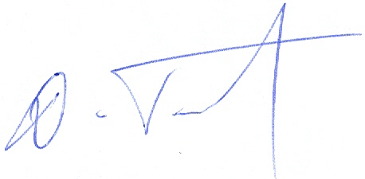

………...........................................................................................
podpis vedoucího bakalářské práce

Stupeň klasifikace: | výborně | velmi dobře | dobře | nevyhověl

